ÇATI KEMERİ
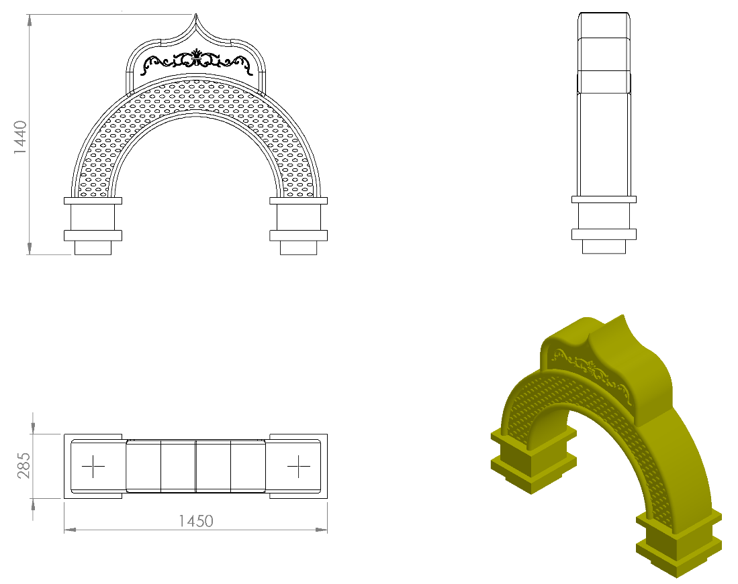
1450 x 285 mm ölçülerinde ve toplam yüksekliği 1440 mm olan çatı kemeri 1. Sınıf polietilen malzemeden minimum 17 kg olarak tek parça şeklinde rotasyon yöntemi ile çift cidarlı olarak üretilecektir.
Dairesel yapı ile başlayan dekor, farklı ölçülerdeki kare blok halindeki sütunlar ile tamamlanıp teknik resimdeki gibi üzerine desenli kemer şeklinde dizayn edilerek tasarım estetikliği işlemeli kubbesi ile zenginleştirilecektir.
Çatı kemeri kıvrımlı hatların ergonomik tasarımı; estetik görünüm ve yüksek mukavemet dayanımı için R20 mm radüslü olarak imal edilecek olup birden fazla kemerin bükülmüş sac ile birbiriyle bağlantısının istendiği durumlarda birbiri ile mesnetlenebilmesi için minimum 24 x 24 mm federler mevcut olacaktır.

